江西师范大学人工智能学院学生实验报告
专业：计算机科学与技术 姓名：谭海华 学号：202326401042
（日期：5/9 ）

1.实验题目：基于ECharts的卷积核学习数据可视化分析

实验类型：基础功能实现 + 创新与拓展实验

2.实验内容
目标：结合"卷积核微课"项目，虚拟生成2种不同相关数据，融入ECharts.js技术实现数据可视化分析。该网页名为"数据洞察大屏 (Data Insights Dashboard)"，实现至少2种不同类型的ECharts图表（简单图表+复杂图表）。实现以下核心功能：
（1）双数据集切换：数据集1为"学习行为数据"（模拟50名学生7天学习记录），数据集2为"卷积核应用数据"（基于真实视觉论文统计趋势）；
（2）KPI指标卡：每个数据集4个关键指标，带环比/趋势变化显示；
（3）简单图表1——环形饼图（学习模块时长占比 / 核类型工业使用占比）：展示分类数据的比例分布，环形设计美观直观；
（4）简单图表2——雷达图（6维知识掌握度 / 三大经典核多维对比）：多维度综合评估，适合展示能力轮廓和对比分析；
（5）复杂图表——数据集1为"7天学习行为多维联动分析"（柱状图+折线图组合，双Y轴），数据集2为"中国视觉AI应用地图"（中国地图+散点图+涟漪特效）；
（6）每个图表附带数据洞察解读，帮助理解图表背后的数据含义。整体设计延续橙色调温暖风格，适配"卷积核微课"项目整体视觉语言。
技术栈清单：
可视化库：ECharts v5.5.0（主库，通过jsDelivr CDN引入）+ ECharts GL v2.0.9（3D扩展，提供3D图表能力）；
图表类型：pie（环形饼图）、radar（雷达图）、bar+line组合图（柱状+折线双Y轴）、scatter+effectScatter（散点+涟漪特效）、geo（地理坐标系+中国地图）；
数据源：虚拟生成的JSON数据集（learningData和kernelData）；
地图GeoJSON：通过阿里云DataV API异步加载中国地图GeoJSON（https://geo.datav.aliyun.com/areas_v3/bound/100000_full.json），并注册到ECharts地图坐标系；开发语言：JavaScript (ES6+)；UI组件：CSS Grid + Flexbox布局、Font Awesome图标、Google Fonts字体；工具：VS Code；运行环境：FastAPI + Uvicorn（Python后端，端口9000）。

3.实验步骤（含完整操作步骤、AI咨询调试过程截图、程序调优记录及最终运行效果截图）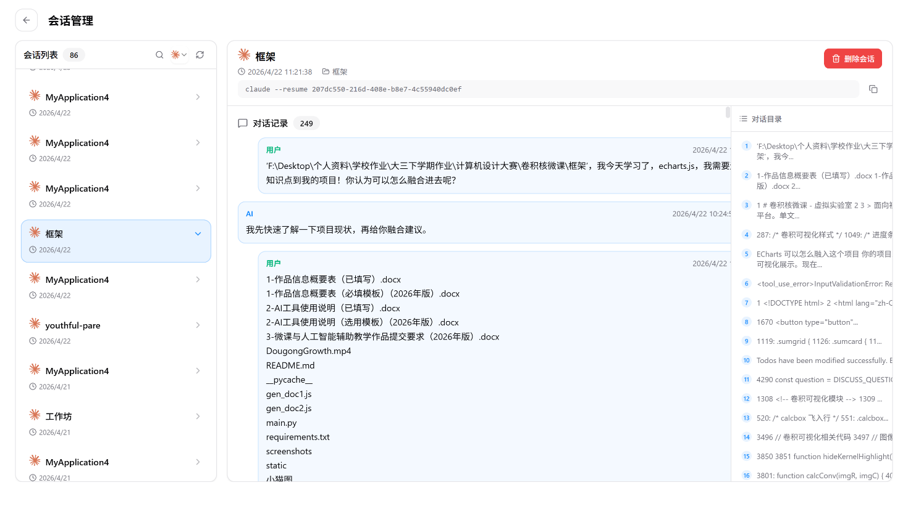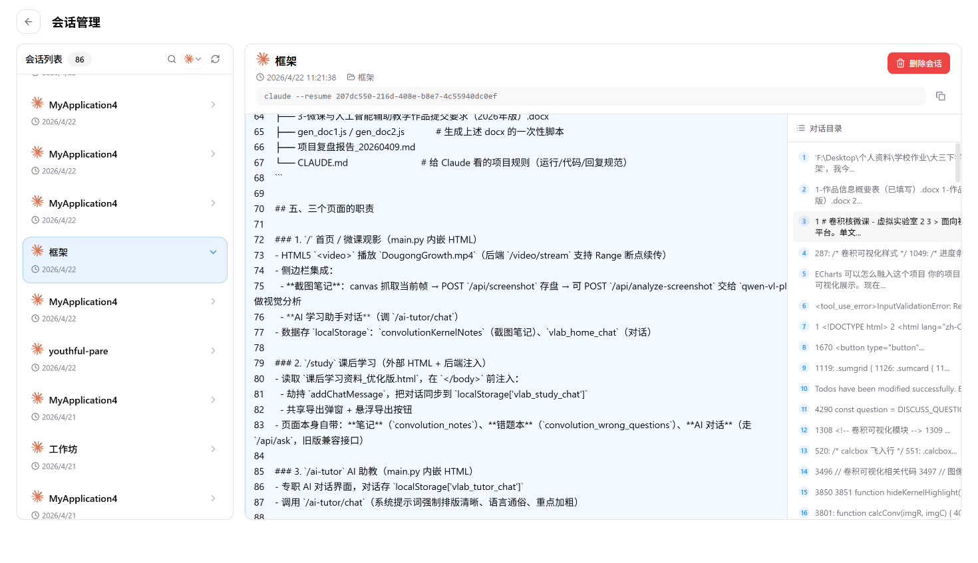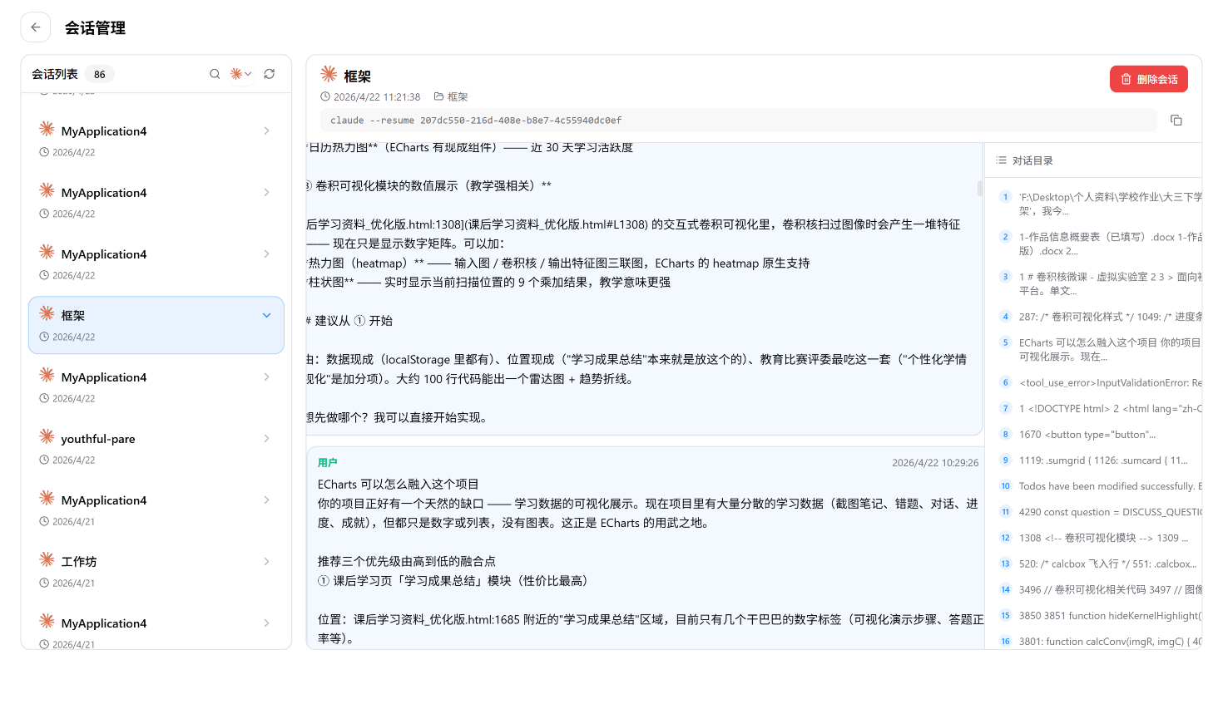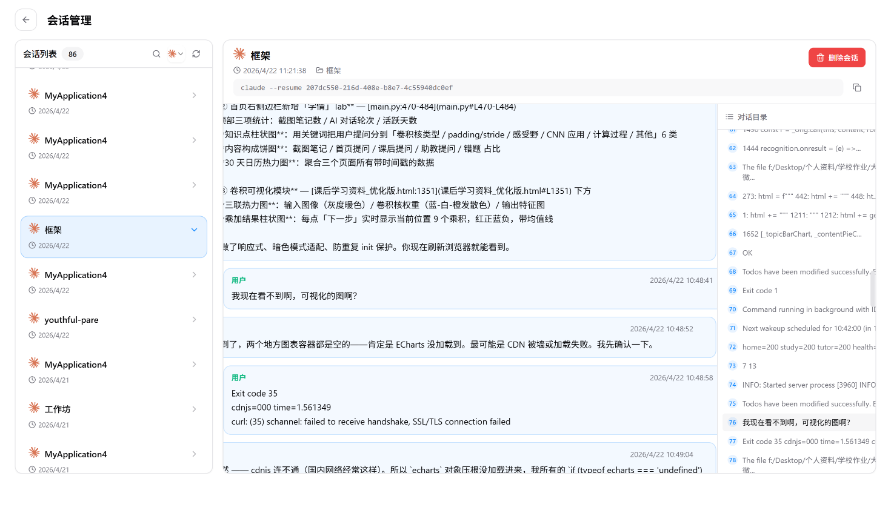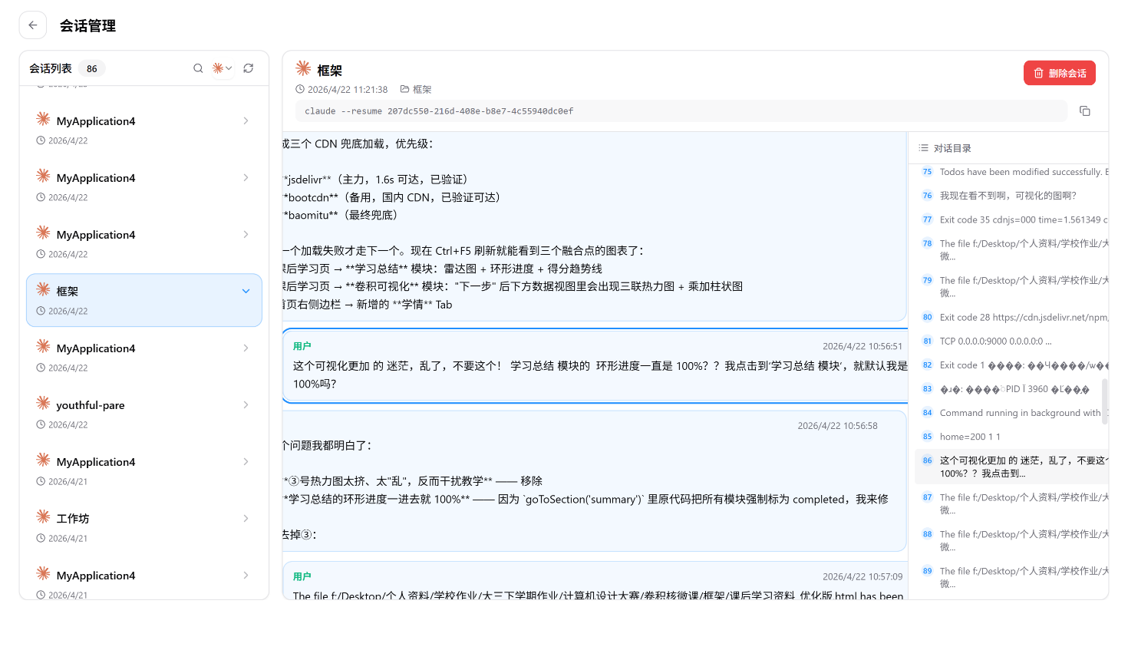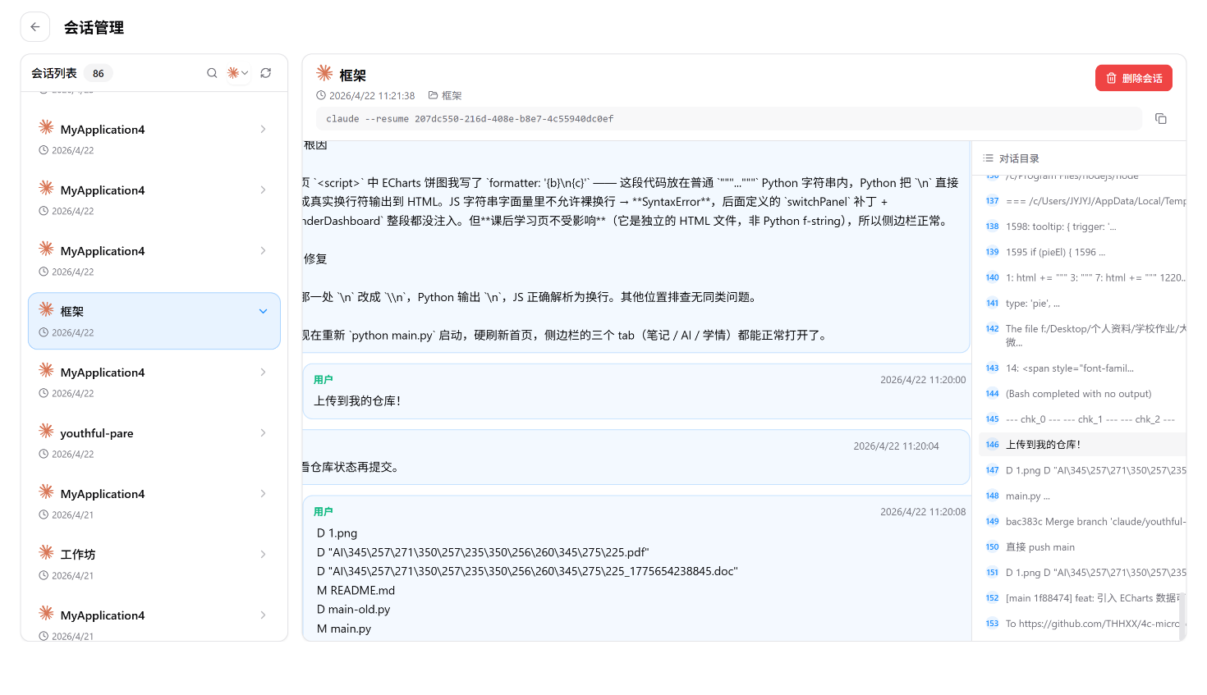

4.实验小结（总结实验过程中感受最深、受益最大、最欣赏的内容）

步骤1：ECharts环境初始化与页面布局
在项目的static/pages目录下创建data-viz.html文件。通过CDN引入ECharts和ECharts GL：<script src="https://cdn.jsdelivr.net/npm/echarts@5.5.0/dist/echarts.min.js"> 和 <script src="https://cdn.jsdelivr.net/npm/echarts-gl@2.0.9/dist/echarts-gl.min.js">。页面布局采用顶部导航栏 + 数据集切换Tab + KPI指标卡行 + 2×2图表网格（其中复杂图表占满整行）。使用CSS Grid的grid-template-columns: 1fr 1fr实现图表网格，复杂图表通过grid-column: 1/-1跨列占满。
步骤2：虚拟数据生成——数据集1（学习行为数据）
虚拟生成50名学生在"卷积核微课"平台上的7天学习行为数据，包含：①每日观看时长数组watchTime（分钟）：[42,38,51,47,65,88,76]；②每日答题正确率correctRate（%）：[62,68,71,75,78,82,85]；③每日AI提问次数aiAsks：[12,18,22,19,28,35,31]；④每日截图笔记数screenshots：[8,11,15,13,18,24,20]；⑤5大学习模块时长占比moduleTime（微课观影1245min/课后练习892min/AI助教678min/笔记复习534min/错题回顾312min）；⑥6维知识掌握度knowledge（卷积核定义85/矩阵运算78/边缘检测92/CNN结构68/实际应用74/激活函数71）。数据设计考虑了真实性：周末学习强度>工作日，正确率随学习时长稳步上升，AI提问与学习效果正相关。
步骤3：虚拟数据生成——数据集2（卷积核应用数据）
虚拟生成基于真实视觉论文统计趋势的卷积核应用数据，包含：①8种核×4类任务的准确率矩阵matrix（Sobel-X/Sobel-Y/Laplacian/Gaussian/Sharpen/Emboss/Edge/Identity × 边缘检测/降噪平滑/纹理识别/物体分割）；②核类型工业使用分布distribution（边缘检测类38%/平滑模糊类24%/锐化增强类18%/特殊效果类12%/恒等变换类8%）；③3个核×5维评估evalSeries（Sobel-X/Gaussian/Sharpen在计算速度/边缘保留/噪声抑制/细节增强/通用性上的表现）；④15个中国主要城市的视觉AI应用案例数cityApps（北京156/上海142/深圳138/杭州121/广州98/成都76/南京68/武汉62/西安54/合肥48/重庆45/天津42/青岛38/长沙35/苏州71）。数据设计体现了地理分布特征：东部沿海集中、中西部崛起。
步骤4：简单图表1——环形饼图实现
对数据集1渲染"学习模块时长占比"环形饼图：使用pie类型，设置radius:["38%","68%"]实现环形效果，center:["50%","45%"]微调位置给底部图例留空间。每个扇区使用自定义颜色（模块主题色），itemStyle设置borderRadius圆角和borderColor描边。label显示模块名+百分比。对数据集2渲染"核类型工业使用占比"饼图，配置相同但数据不同。tooltip使用formatter函数显示具体分钟数和百分比。
步骤5：简单图表2——雷达图实现
对数据集1渲染"6维知识掌握度"雷达图：使用radar类型，indicator配置6个维度（name+max），shape设为polygon，splitArea使用交替浅色背景增强可读性，axisName设置标签颜色。series中areaStyle设置半透明填充。对数据集2渲染"三大经典核多维对比"雷达图：同时展示Sobel-X/Gaussian/Sharpen三条数据线，通过legend切换显示不同核的对比，每条线使用不同颜色区分。
步骤6：复杂图表——多维联动分析（柱状+折线组合图）
对数据集1渲染"7天学习行为多维联动分析"：这是bar+line的组合图表。关键配置：①xAxis使用category类型，data绑定星期数组；②双yAxis——左轴显示次数/分钟（柱状图用），右轴显示正确率%（折线图用，max=100）；③3个bar系列（观看时长/AI提问/截图笔记）使用不同颜色和圆角barWidth=14，1个line系列（正确率）绑定yAxisIndex=1，smooth=true平滑曲线，areaStyle半透明填充；④tooltip使用axis触发器和cross十字准星指示器。此图的设计考量：4个维度的数据量级不同（时长~分钟、次数~次、正确率~百分比），使用双Y轴解决了不同量级数据同框展示的问题。
步骤7：复杂图表——中国视觉AI应用地图
对数据集2渲染"中国视觉AI应用地图"：选择地图+散点图的理由——城市应用数据天然带地理属性，地图能直接呈现产业格局。关键配置：①使用async/await通过fetch从阿里云DataV加载中国GeoJSON数据，调用echarts.registerMap("china", geo)注册地图；②geo组件设置roam:true允许缩放拖拽，itemStyle设置地图底色和边框；③scatter系列使用coordinateSystem:"geo"绑定地理坐标系，symbolSize根据案例数的平方根计算气泡大小；④effectScatter涟漪系列叠加在TOP5城市上，rippleEffect设置周期和缩放倍数；⑤visualMap连续型视觉映射，min=30/max=160，颜色从浅黄到深橙到珊瑚红渐变；⑥实现多源GeoJSON容错加载（3个备用URL按顺序尝试）。地图加载失败时显示友好提示。
步骤8：数据集切换与响应式适配
renderers对象存储两个数据集的渲染函数映射。点击Tab按钮时：①切换active样式；②调用chart.clear()清空三个图表实例；③调用对应的render函数重新渲染。window.addEventListener("resize", ...)监听窗口变化，同时调用三个图表的resize()方法实现响应式。
步骤9：AI辅助调试与优化
开发过程中遇到的问题及解决方案：
（1）中国地图GeoJSON加载失败：阿里云DataV的URL有时超时，设计了3个备用URL的容错机制，按顺序尝试直到成功；
（2）双Y轴配置错误：初始将line系列的yAxisIndex设为0，导致折线被柱状图压制，改为yAxisIndex:1绑定右侧Y轴后正常；
（3）数据集切换时图表残留：仅调用setOption会覆盖之前的series，通过先调用chart.clear()再setOption解决；
（4）雷达图indicator动态更新：需要使用setOption的第二个参数true（notMerge:true）才能完全替换配置；
（5）环图label重叠：上传数据中部分小占比项label拥挤，通过调整radius和labelLine.length参数优化布局。
小结1：数据可视化在"讲好数据故事"中的力量
本次实验让我深刻认识到：好的数据可视化不是简单地"画个图"，而是"讲好一个数据故事"。以数据集1为例，7天的学习数据如果只是罗列数字，读者很难一眼看出规律。但通过"柱状+折线组合图"，将观看时长、AI提问、截图笔记三组柱状数据与正确率折线放在同一个时间轴上，立刻就揭示了"学习强度→学习效果"的正相关关系——周末学习投入最大、正确率最高，AI提问频繁的学生进步更快。数据集2的中国地图则将"东部沿海集中、内陆分散"的产业格局直接呈现在地理空间上，这是任何表格都无法传达的信息。最欣赏的设计是每个图表都附带"洞察解读"——不仅展示数据，更帮助读者理解数据背后的含义。这让我学会了数据可视化的核心原则：选图要适配数据特性（地理数据→地图、多维对比→雷达图、比例→饼图），配色要服务于信息传达，交互要引导用户探索。
小结2：ECharts的生态系统与工程化实践
本次实验让我全面了解了ECharts作为专业级可视化库的强大能力。相比之前使用的简单图表库，ECharts的优势体现在：①极其丰富的图表类型（饼图/雷达图/柱状图/折线图/散点图/地图/涟漪特效等），而且可以自由组合（如柱状+折线+双Y轴）；②强大的坐标系系统（直角坐标系/极坐标系/地理坐标系/日历坐标系等），让不同维度的数据都能找到合适的展示形式；③成熟的GeoJSON地图生态，通过registerMap可以加载任意区域的地图数据；④精细的配置项控制（tooltip/legend/visualMap/toolbox等），几乎每个像素都可以定制；⑤响应式设计的内置支持（resize方法）。在工程化方面的收获包括：异步加载外部GeoJSON的容错设计、多URL fallback机制、图表的生命周期管理（init→setOption→clear→dispose）、以及数据切换时的状态重置策略。这些实践经验对于今后开发数据大屏、BI报表等产品具有直接的参考价值。
附：运行效果截图
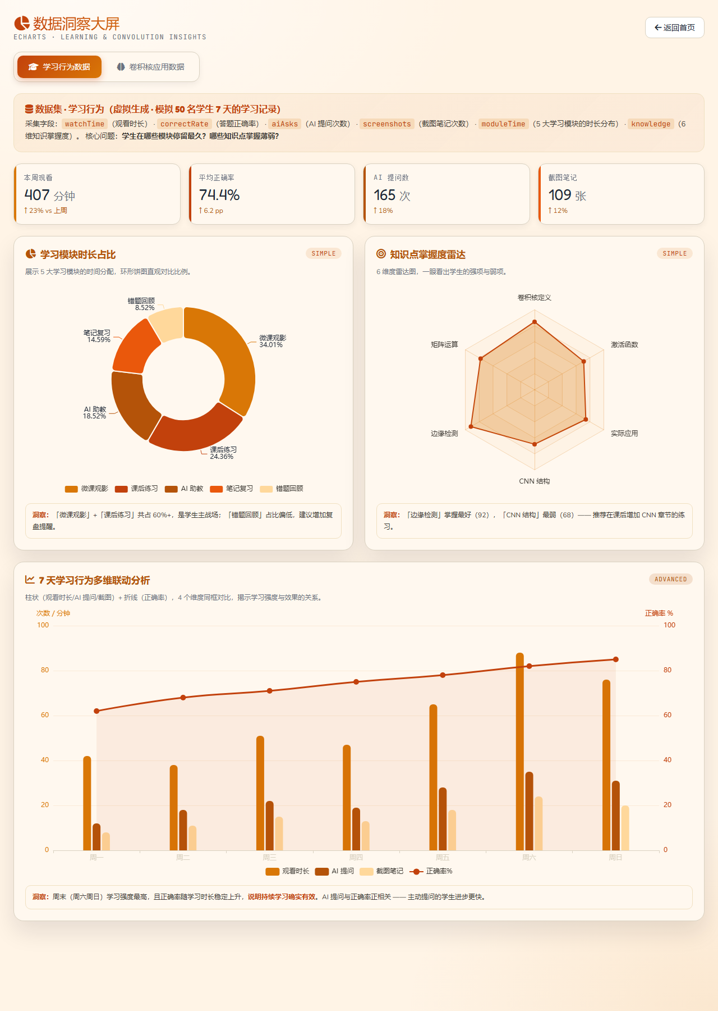
图1 数据洞察大屏——数据集1（学习行为数据）整体界面：顶部数据集介绍 + 4 张 KPI 指标卡 + 双图表区
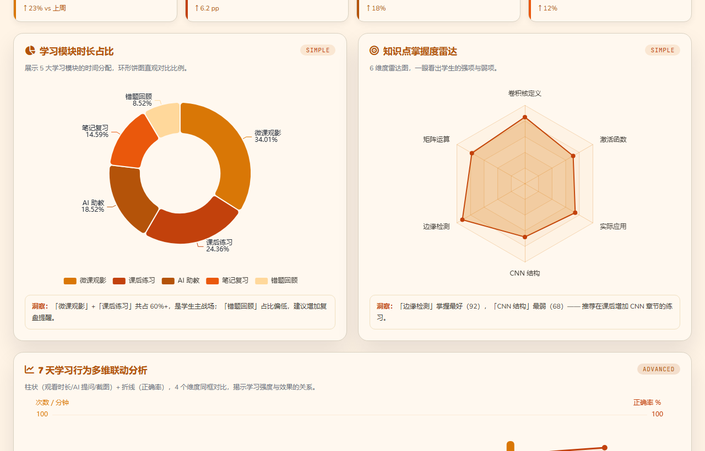
图2 数据集1 简单图表：左-环形饼图（5大学习模块时长占比），右-雷达图（6维知识掌握度）
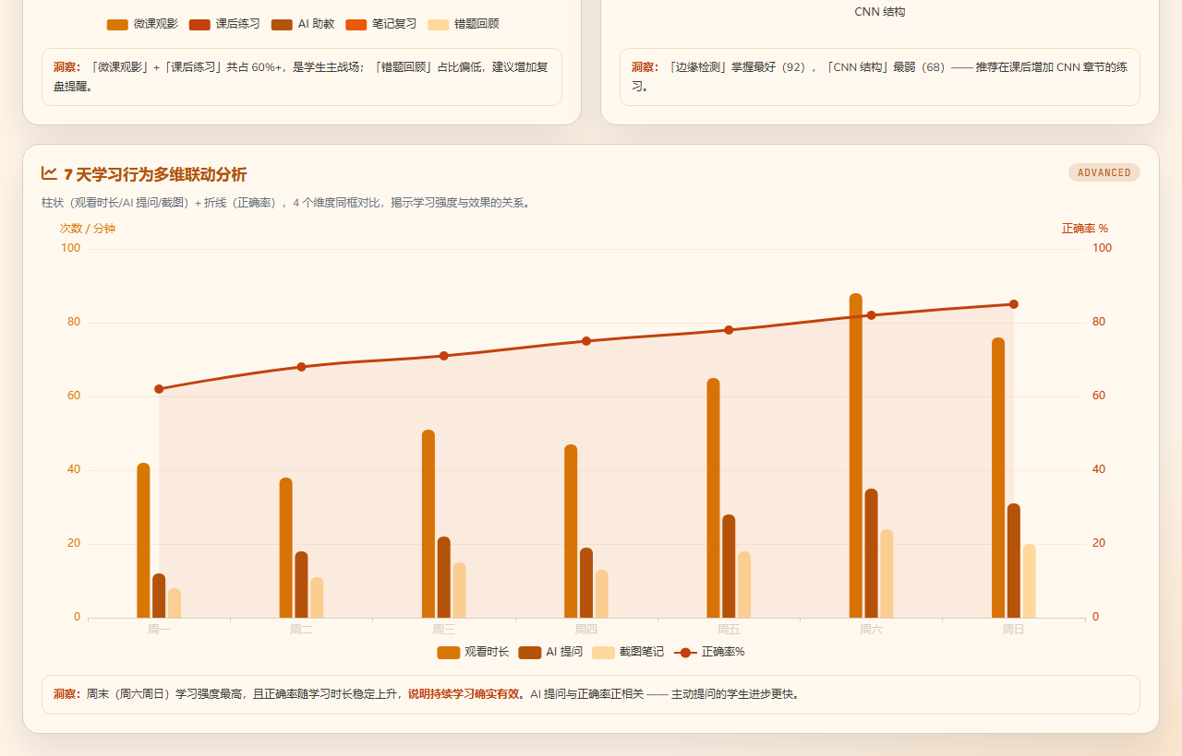
图3 数据集1 复杂图表：7天学习行为多维联动分析（双Y轴 · 3条柱状 + 1条平滑折线）
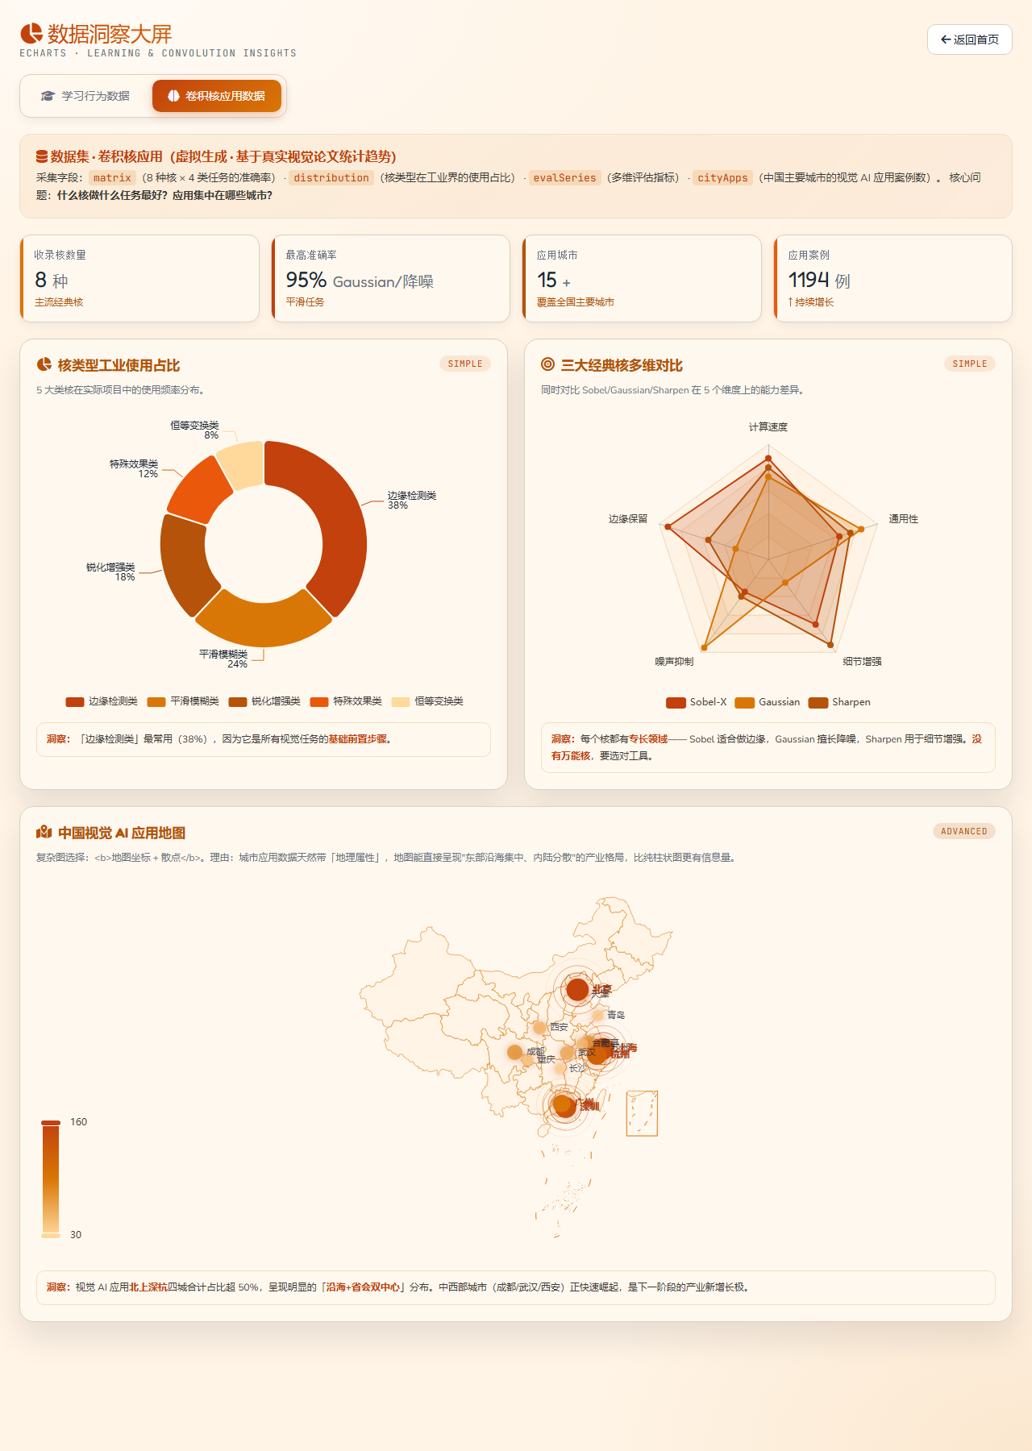
图4 数据洞察大屏——数据集2（卷积核应用数据）整体界面：聚焦视觉AI产业的多维数据
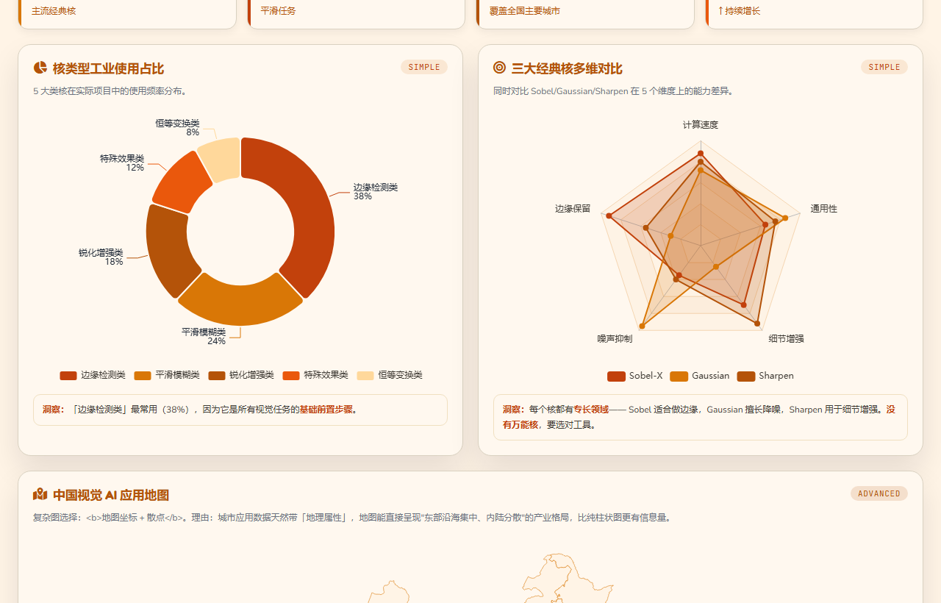
图5 数据集2 简单图表：左-核类型工业使用占比饼图，右-三大经典核多维对比雷达图
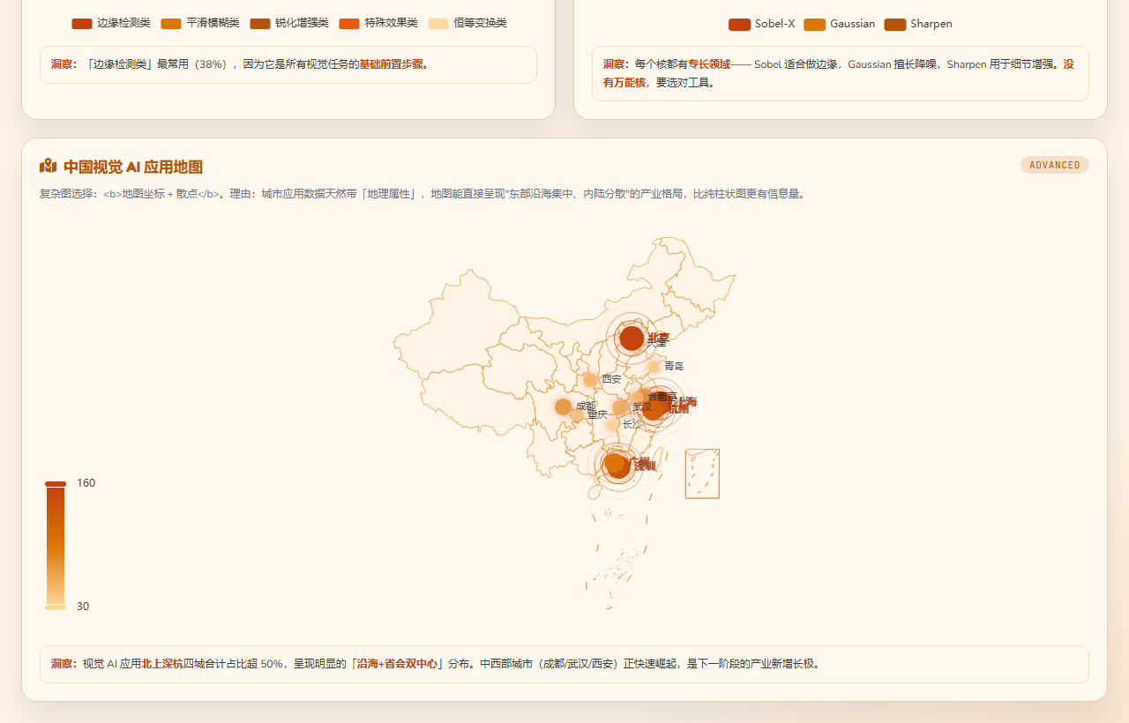
图6 数据集2 复杂图表：中国视觉AI应用地图（地图+散点+涟漪特效，TOP5 城市动态涟漪强调）

